Ein Angehöriger ist gestorben.

Wir möchten Sie in dieser schwierigen Zeit unterstützen und für Sie da sein!

"So leben wir und nehmen immer Abschied", sagt der Dichter Rainer Maria Rilke. Abschied nehmen tut weh, umso mehr, wenn es in diesem uns vertrauten Leben für immer ist. Die kirchliche Begräbnisfeier stärkt uns in der Hoffnung auf eine bleibende Verbundenheit mit unseren Verstorbenen und auf eine gemeinsame Zukunft, ein Zuhause sein bei Gott.

Unsere Begräbnisleiter:

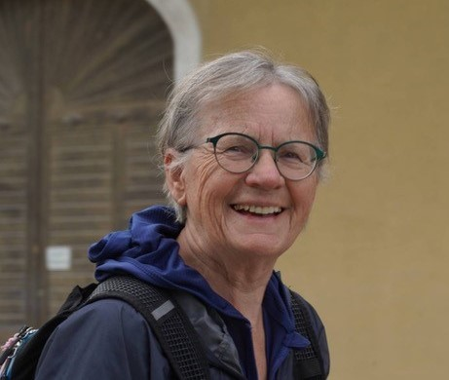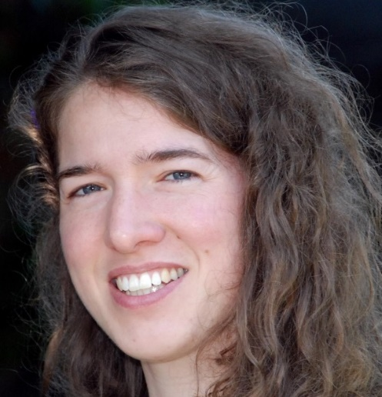

Emma Zucali Eva Maria Wagner Ursula Schöggl

